Abstract— Counting of Bacterial Colony Forming is one of the primary techniques used in microbiology to quantify and isolate different groups of microorganisms. Despite being a time-consuming and laborious task, it is still predominantly performed manually. Most of automated solutions currently are developed for specific scenarios or has a high acquisition cost. It was developed new software for automated and manual colony count, through a rich set of image filter and computer vision techniques. Better result in microorganism identification were achieved a by improving the initial stages of the images processing, through filters that highlights image areas and sensibility control for segmentation routines. This improvement makes the software has no requisites on image acquiring way, differently of most current solutions. The integration of filters, segmentation and count techniques freely controlled by final user achieved better results than existing solutions.

Keywords— Counting of Bacterial Colony, image processing, free software.

I. Introdução

OS MICRORGANISMOS, como bactérias e fungos, representam os seres vivos mais abundantes do planeta [19] e destacam-se pela sua elevada capacidade de adaptação aos mais adversos ambientes de temperatura, salinidade, acidez, pressão e radioatividade encontradas na natureza [14]. Essas formas de vida microscópicas interferem de forma decisiva na vida humana e na ecologia terrestre, transformando toda a matéria [15].

Enquanto alguns microrganismos são de grande importância para a indústria de alimentos e de fármacos, possibilitando a produção de produtos de valor comercial, como queijo, iogurte, vinagre e vinho, outros são responsáveis pela proliferação de doenças e deterioração das características físicas, químicas e biológicas dos alimentos [16]. Para que possam se reproduzir, os microrganismos consumem nutrientes dos alimentos e liberam como produtos de suas atividades metabólicas toxinas que geram mudanças de odor, sabor e aparência nos alimentos, tornando-os impróprios para o consumo e gerando prejuízos econômicos e sociais em toda a cadeia agropecuária [5].
Através de pesquisas e técnicas de conservação de alimentos é possível controlar a taxa de crescimento microbiológico, principal determinante do tempo em que um alimento levará para se deteriorar ou como uma doença será proliferada. O controle dessa taxa pode ser obtido pela modificação de fatores extrínsecos ou intrínsecos, como a temperatura e pH, respectivamente, ou por meio da adição de substâncias químicas, como o sal - NaCl [4].
Uma das principais formas de calcular a taxa de crescimento microbiológica é através da replicação em placas de Petri com condições e nutrientes favoráveis ao desenvolvimento de um dado microrganismo. Durante a replicação serão formadas regiões visíveis de aglomeração, chamadas Unidades Formadoras de Colônias (UFC), cujo formato e quantidade dependerão do tipo de estudo e do tempo no qual o experimento foi conduzido [6]. A contagem dessas colônias ao longo do tempo permite o cálculo da taxa de crescimento do microrganismo e possibilita prever como se dará a proliferação de microrganismos em situações, que vão desde o ambiente de fabricação até o consumidor final.
Comumente as colônias bacterianas possuem formato circular e podem ser exemplificadas pela Fig. 1, em três tempos distintos. O aumento de colônias ao longo do tempo e a dificuldade de separar e contá-las, geralmente em diversas repetições, pode provoca divergência de contagem e obtenção de resultados errados.

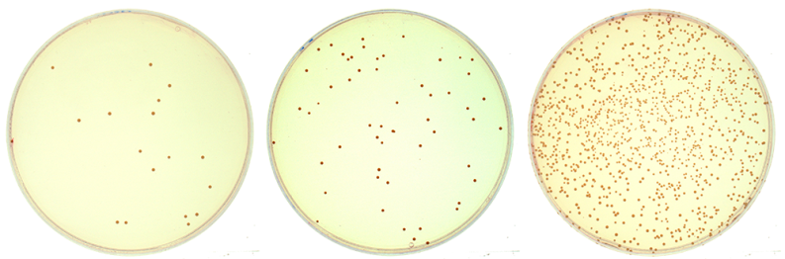
Figura 1. Aumento do número colônias ao longo do tempo, aumentando o trabalho e a dificuldade de contagem [9].

A contagem é uma das principais técnicas utilizadas na Microbiologia para quantificar e isolar diferentes grupos de microrganismos e mesmo diante das modernas técnicas de biologia celular e molecular, essa etapa continua sendo obrigatória quando se deseja isolar e purificar linhagens bacterianas [17]. A contagem de objetos circulares, como ovos, sementes, células e organismos, além de ser uma atividade rotineira, é uma importante fonte de informação para profissionais da microbiologia, imunologia e biologia celular, e apesar de ser uma tarefa demorada e trabalhosa, ainda é predominantemente realizada manualmente [9].
Ao tornar uma colônia destacada, ou distinta dos outros elementos da fotografia, a contagem pode ser realizada computacionalmente através de algoritmos, que identificam e enumeram cada colônia formada, por meio de técnicas de visão computacional e processamento de imagens. Visão computacional é uma tecnologia de identificação artificial que permite às maquinas obterem informações a partir de imagens, por vezes buscando a automatização de tarefas geralmente associadas à visão humana [13].
Após a aquisição da fotografia, a imagem precisa ser processada em pelo menos quatro etapas comuns a todas as aplicações com visão computacional [10]: A etapa inicial é o pré-processamento, onde é efetuado um realce da imagem, reduzindo ruídos, corrigindo iluminação, contraste e nitidez da fotografia, com intuito de aumentar a qualidade da parte de interesse; Na etapa seguinte, segmentação, a imagem é dividida (segmentada) de acordo com os objetos a serem identificados, tornando os objetos da frente imagem (foreground) diferenciados dos objetos do fundo da imagem (background); Após separar o objeto de interesse, a etapa de identificação procurar corrigir problemas de oclusão, onde um objeto pode estar parcialmente escondido atrás de outro objeto, e remoção de falsos objetos; Na última etapa, o reconhecimento de padrões, os objetos de interesse são reconhecidos e classificados enumerados, com intuito de automatizar a identificação computacional. Ambos os passos são ilustrados na Fig. 2 para uma placa de petri contendo colônias.

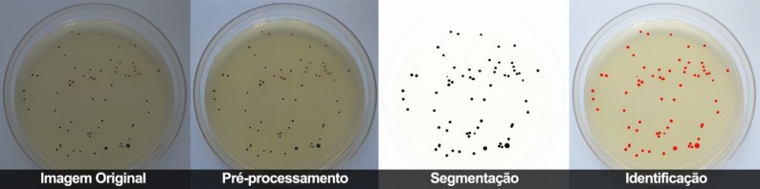
Figura 2. Etapas de processamento de uma imagem contendo colônias. Elaborado pelos autores com base na imagem original disponível em [11].

A grande variedade de problemas de contagem de objetos, cada um com suas características e desafios intrínsecos, impossibilita que um método único e universal seja desenvolvido. Processos específicos de processamento digital apresentam melhores resultado que os genéricos e, apesar das diferenças entre os problemas de contagem, a maioria dos métodos apresentam algumas características comuns [1].
A importância da contagem do número de colônias de microrganismos para o controle de doenças e infecções alimentares, bem como as facilidades e possibilidades geradas por um método computacional e automático de contagem, incentivaram o desenvolvimento de um software para contagem de colônias, cujas técnicas e ferramentas incluídas podem ser aplicadas a outros problemas e objetos. Esse trabalho apresenta o desenvolvimento de um programa gratuito, com interface amigável, contendo as principais técnicas de pré-processamento, segmentação e identificação providas pela visão computacional, amenizando as limitações das soluções hoje existentes e adicionando possibilidade de replicação, exportação e automação do processamento, otimizando o trabalho de contagem.

II. MATERIAIS E MÉTODOS

Ambiente de desenvolvimento

A codificação da aplicação foi realizada na linguagem C++, dentro do ambiente de desenvolvimento integrado C++ Builder 2007, no Sistema Operacional Windows 7. Não foram utilizadas bibliotecas externas, além das que estão incluídas no compilador, para processar as imagens. Inicialmente foi realizado um levantamento de técnicas e soluções existentes, juntamente com as limitações e planejamento para superar as dificuldades encontradas. Após o planejamento dos casos de uso e dos requisitos funcionais e não funcionais do programa, teve início a codificação. Inicialmente foram programadas as rotinas para leitura de imagens. Optou-se por transformar todos os formatos de imagens lidos (.jpg, .gif, .png, e .bmp) em estruturas de dados armazenadas em memória, com 3 bytes por cada pixel da imagem lida (um byte para o canal vermelho, um para verde e outro para o canal azul, ignorando canais de transparência, quando presente).
Todos os métodos de processamento foram desenvolvidos orientados a essa estrutura de dados, que permitiu o tratamento único para qualquer tipo de imagem e se mostrou mais rápido do que rotinas padrões de manipulação oferecidas pela linguagem C++. Foi planejado para o programa a possibilidade de selecionar técnicas e replicá-las para um conjunto de imagens, além de funções para exportação de dados e cálculo de áreas, dentro de uma interface intuitiva e fácil de utilizar, com um tutorial inicial explicando a importância das etapas de processamento.

Pré-processamento

As fotografias de ambientes reais comumente apresentam milhares de cores, texturas, backgrounds, problemas de cor, contraste, iluminação, ruído e diversos aspectos que tornam as imagens quase impossíveis de serem processada com toda a riqueza de detalhes. O pré-processamento tem por objetivo diminuir essa riqueza e tornar a imagem mais fácil de ser segmentada. Para realização dessa etapa foram implementados algoritmos para correção de luminosidade e contraste da imagem, filtro mediano, que atribui a cor média de uma região para cada pixel dentro de um raio específico, mudança para escala cinza, modificação do espaço de cores (RGB e HSL), misturador de canais, removedor de ruído, filtro passa baixa, passa alta, máximo, mínimo, ressaltador de bordas, ofuscador, entre outros. Os filtros possuem intensidades e parâmetros que podem ser livremente escolhidos pelo usuário, com intuito de tornar a solução o mais flexível e sensível para imagens fora de padrão. Todos os códigos implementados tiveram por objetivo destacar o objeto de interesse do restante da imagem. Enquanto algumas imagens utilizarão poucos filtros, outras, de difícil visualização, utilizarão vários filtros para conseguir destacar uma área.

Segmentação

A segmentação de imagens é dependente do pré-processamento. É necessário diminuir a riqueza de detalhes das imagens para permitir que o computador interprete de forma fácil a parte de interesse e consiga separá-la nessa etapa. Para segmentar a imagem foram implementados algoritmos de binarização que reduzem as fotografias para representações de duas cores - preto e branco, além de técnicas de dilatação e procedimentos para detecção de bordas, como a técnica Canny Edge Detection [20] - um algoritmo de múltiplas etapas capaz de identificar e ressaltar bordas em uma variedade de imagens. Adicionalmente foram desenvolvidas ferramentas para segmentar a imagem por histograma de cores e seleção por verossimilhança de pixel. A segmentação torna-se fácil ou difícil de acordo o nível de pré-processamento realizado na etapa de pré-processamento.
Identificação de objetos
Para identificar os objetos destacados durante a segmentação foram implementadas as técnicas da Transformada de Hough [2], que realiza a detecção de formas geométricas em imagens digitais, a técnica de Template Matching [7], que procura por padrões dentro da imagem alvo e tenta “casar” com um padrão preestabelecido, além de técnica de extração de características, que procura círculos dentro da imagem. As técnicas foram desenvolvidas com nível sensibilidade controladas pelo usuário, sendo capazes de identificar colônias com diferentes tamanhos, considerar agrupamentos de colônias, reconhecer colônias que se formam na borda da placa de Petri ou ignorá-las. Após ressaltar o objeto de interesse, o mesmo é destacado e enumerado visualmente para o usuário. É possível utilizar imagens processadas completamente em outros programas e utilizar o software desenvolvido apenas para contar os objetos destacados.

III. RESULTADOS E DISCUSSÃO

Análise pré-desenvolvimento
Antes do desenvolvimento e codificação da aplicação foi realizado um levantamento por programas criados com intuito de identificar colônias bacterianas, além de uma pesquisa sobre as técnicas, filtros, possibilidades e limitações dos principais editores de imagens, como Adobe™ Photoshop® e Gimp®, bibliotecas de visão computacional, como OpenCV (Open Source Computer Vision Library) e programas de propósito geral, como o MATLAB. A escolha dos programas e bibliotecas baseou-se nos critérios de popularidade – todos os eleitos são líderes de mercado em seu segmento, sendo reconhecidos por sua qualidade e estabilidade.
Mesmo com um significativo número de trabalhos sobre contagem de células [3], nenhuma solução apresentou um método que tornasse obsoleto o método anterior. Nos trabalhos identificados, as técnicas foram utilizadas, na maioria das vezes, de forma exclusiva, quando poderia ser utilizadas em conjunto e contribuir de forma significativa para os resultados. Além disso, todas as soluções propostas são completamente dependentes da forma de aquisição da fotografia. Para o desenvolvimento desse trabalho, as técnicas encontradas na literatura e utilizadas por outras soluções foram incorporadas ao programa com o objetivo de permitir o processamento de um amplo número de imagens e disponibilizar resultados com elevada precisão.

Apresentação do programa

Após a realização do levantamento e da análise das soluções existentes atualmente, o programa foi concebido com a interface apresentada na Fig. 3. Filtros para processamento, técnicas de segmentação, identificação e contagem foram implementados sem parâmetros automáticos, para tornar o programa menos dependente do processo de aquisição, do tipo de bactéria e do experimento realizado.
O software desenvolvido foi intitulado MicroCount e o objetivo principal foi completar as lacunas hoje existentes nas soluções disponíveis, cujas técnicas são aplicadas de forma automática e sem controle amplo dos parâmetros de processamento. Ao abrir o software é apresentado um breve tutorial de como utilizar as técnicas e ferramentas. Através do menu principal o usuário pode abrir as imagens, redimensionar, escolher filtros, técnicas de segmentação e contagem de colônias. Na coluna esquerda do programa são exibidas as imagens importadas e um memorial das técnicas utilizadas, para replicação em um conjunto de imagens provenientes de um mesmo experimento.
Ao fim do processamento é apresentado ao usuário a opção de exportar os dados da contagem. Nenhuma restrição sobre a origem das imagens é feito pelo software. A imagem pode ser processada em qualquer outro programa e importada para o software apenas realizar a contagem ou pode ser processada em diversos níveis dentro do programa e exportada a qualquer momento para outro programa realizar a contagem.

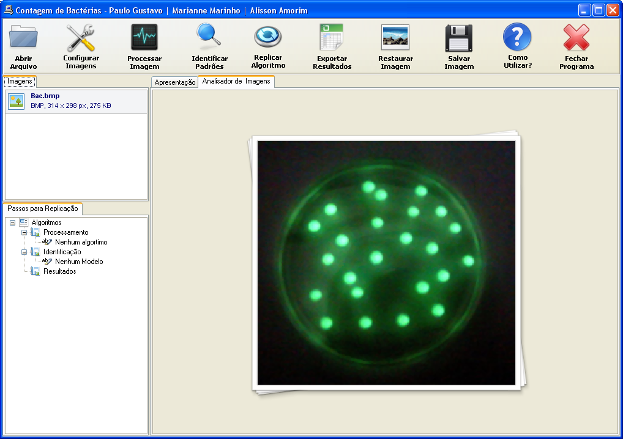
Figura 3. Interface principal do programa MicroCount, desenvolvido nesse trabalho, com uma imagem de experimento aberta.

(i) Menu Abrir Arquivo: O primeiro menu, apresentado na Fig. 4, permite a inclusão de imagens, individuais ou em grupo, que são exibidas na lateral esquerda do programa e permite a seleção com um único clique.
(ii) Menu Configurar imagens: Permite redimensionar as imagens, para acelerar a identificação. O tamanho da imagem tem menos influência na identificação do que a forma como as fotografias foram obtidas, como iluminação correta, coloração, ângulo e eliminação de reflexos.
(ii) Menu Processar imagens: A opção para processar imagens dispõe de diversos filtros capazes de melhorar o contraste do background com os objetos de interesse, eliminar faixas do histograma da imagem, remover canais, trabalhar com espaços de cores em RGB ou HSL ou compor imagens. Esse bloco tem por objetivo facilitar o trabalho da etapa seguinte (Fig. 4). Os filtros e os parâmetros de intensidade podem ser controlados pelo usuário, com realimentação das ações.
(iv) Menu identificar Padrões: Após processar a imagem é possível identificar os objetos contidos na mesma, através das técnicas de detecção de borda, Hought Circle ou Template Matching. As colônias identificadas são plotadas sobre a imagem, para contra prova e no final do processamento é exibido o total identificado (Fig. 5).
(v) Menu Replicar algoritmo: Após processar uma imagem é possível reutilizar todos os passos aplicados para outras imagens, partindo do principio de que para imagens de um mesmo experimento as técnicas utilizadas serão as mesmas, pois as condições de coloração, iluminação e outros fatores serão aproximadamente constantes.

Após o processamento, a imagem deverá estar pronta para a aplicação das técnicas de segmentação e identificação. Essas técnicas também possuem parâmetros controlados, para permitir ao usuário o melhor ajuste a diversos tipos de imagens. As colônias identificadas são ressaltadas na tela para acompanhamento do processo de identificação. É possível estimar a área das colônias, com a respectiva faixa de erro.

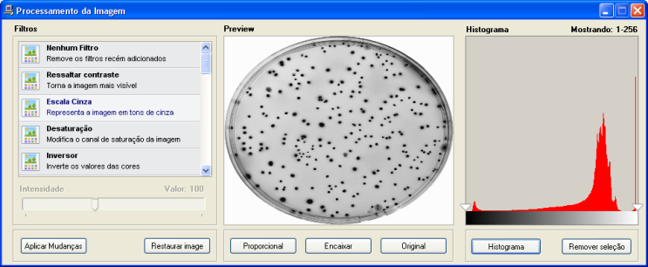
Figura 4. Opções para pré-processamento das imagens.

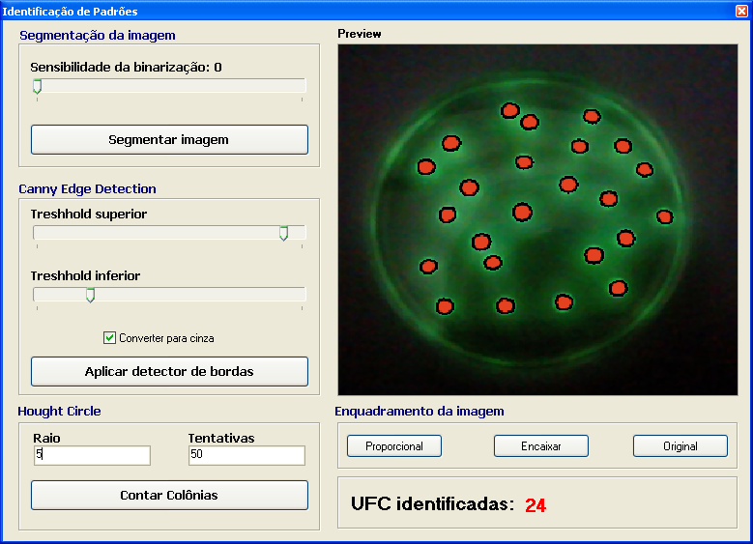
Figura 5. Opções para identificação de contagem das bactérias.

Não foi encontrado na literatura citada nesse documento, softwares que unissem distintas técnicas de edição, processamento, segmentação, detecção de bordas e visão computacional em um mesmo projeto, de forma controlada pelo usuário. Os programas disponíveis em geral exigem que a imagem já venha com a área de interesse para contagem de colônias delimitada por um editor de imagens, por exemplo, não sendo possível recortá-la pelas ferramentas do software e nem corrigir outros problemas comuns à aquisição das fotografias. O MicroCount inclui ferramentas para edição, mudança de dimensões, corte de áreas, anti-aliasing, entre outras.

Validação e comparação do MicroCount

Para validar o software foram utilizadas as diferenças de resultados entre contagens humanas, cujos valores são tidos como exato, e as contagens do MicroCount. Por impossibilidade de afirmar qual o valor aceitável para essa diferença, calculou-se o índice de desempenho C [8]. Esse índice é definido matematicamente como o produto do índice de concordância d [18], e pelo o coeficiente de correlação de Pearson r. O valor de C é classificado na Tabela I.

TABELA I
CLASSIFICAÇÃO DO ÍNDICE DE CONCORDÂNCIA

Classificação | Mínimo | Máximo
Ótimo | 86,0% | 100,0%
Muito bom | 76,0% | 85,0%
Bom | 66,0% | 75,0%
Mediano | 61,0% | 65,0%
Sofrível | 51,0% | 60,0%
Mal | 41,0% | 50,0%
Péssimo | 0,0% | 40,0%

Para o cálculo do índice “C” foram utilizadas imagens de um mesmo experimento, com quantidade crescente de colônias. Após a contagem humana, as imagens foram processadas no MicroCount, no MATLAB 7.1 e no OpenCFU 3.8 e seus valores registrados para os cálculos de ajuste e concordância.
Os programas utilizados na comparação foram escolhidos pela sua popularidade e pela precisão dos resultados frente aos concorrentes. O MATLAB é um software comercial para criação de soluções matemáticas voltadas a problemas de engenharia e ciências em geral. Utilizado mundialmente por pesquisadores e técnicos das mais variadas especialidade, desponta como líder de mercado no seu segmento. Para usar o programa é preciso digitar comandos de programação dentro da sua interface [12]. O OpenCFU é um programa gratuito, de código aberto, com interface simples, fácil de utilizar e instalar, rápido e robusto, que se destaca pela contagem correta e direta em uma ampla gama de imagens, além da disponibilidade e iniciativa de torná-lo aberto. Outros programas comumente utilizados para contagem de colônias, como o ImageJ, que possui uma proposta parecida com a do MicroCount, e NIST's Integrated colony enumerator (NICE), já foram comparados com o OpenCFU por [9] e por isso não foram citados aqui.
A Fig. 6 representa amostras de colônias utilizadas nos testes de contagem. As imagens foram salvas com nomes sequenciais e reservadas em uma pasta, para ser processada por ambos os softwares tratados na comparação. Os resultados obtidos durante a contagem são apresentados na Tabela II. Todos os programas foram comparados com os valores da contagem humana, aceita como exata.
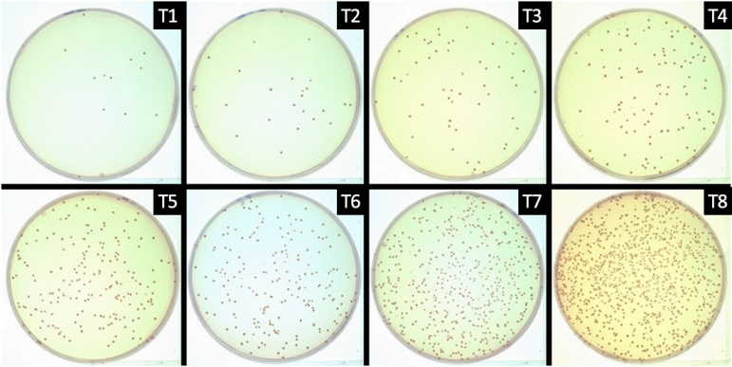
Figura 6. Colônias de Staphylococcus aureus de um experimento, com quantidade e a dificuldade de aferição crescentes no tempo [9].

TABELA II
COMPARAÇÃO DOS RESULTADOS OBTIDOS

Tempo | MicroCount | OpenCFU | MATLAB | Humano
T1 | 12 | 13 | 15 | 12
T2 | 24 | 25 | 30 | 25
T3 | 55 | 55 | 63 | 55
T4 | 101 | 105 | 113 | 100
T5 | 155 | 152 | 137 | 161
T6 | 219 | 225 | 205 | 222
T7 | 556 | 556 | 530 | 563
T8 | 1205 | 1196 | 1087 | 1217
Erro (%) | 7,69 | 10,59 | 25,95 | 0,00
R² (%) | 99,92 | 99,30 | 92,67 | 100
D (%) | 99,97 | 99,82 | 98,09 | 100
C = d . r | 99,93 | 99,47 | 94,42 | 100
Resultado | Ótimo | Ótimo | Ótimo | Exato

A contagem humana foi realizada tradicionalmente. Destaca-se que, ao contrário das outras soluções, todas as imagens foram processadas de uma única vez, através da ferramenta de replicação de contagem.
O MicroCount apresentou taxa de erro de máxima de 7,69% em todos os tempos analisados, seguido pelo Open CFU 3.8, com 10,59% e o MATLAB 7.1 com 25,95%. Como esperado, quanto mais geral é a solução, menor a exatidão da mesma, motivo pelo qual o Matlab 7.1 apresentou os piores resultados.
Como os filtros podem ser livremente aplicados e as técnicas de segmentação têm sensibilidade definida pelo o usuário, o MicroCount obteve melhores resultados na maioria dos casos estudados. Os autores reconhecem que o MATLAB pode ser tão bom quanto qualquer outra ferramenta, desde que o mesmo código seja implementado dentro do referido software, entretanto, para esses testes, utilizou-se as rotinas padrões de detecção de borda e a rotina Automated Counting of Bacterial Colonies. Notou-se que as soluções analisadas apresentam uma diminuição da taxa de acerto com o aumento do número de colônias, principalmente quando há sobreposição de colônias.
Além dessa comparação, foram realizados testes com imagens contento alta e baixa densidade de colônias, imagens com alto e baixo contraste e imagens com colônias contendo diferentes colorações. O MicroCount apresentou, assim como no resultado anterior, uma taxa de acerto maior do que as soluções analisadas, exceto com imagens em baixo contraste, onde o OpenCFU, apesar de não ter acertado o valor exato, conseguiu chegar mais próximo.
Pelos dados apresentados anteriormente, os autores acreditam que o MicroCount pode ser utilizado para contagem de microrganismos em diversos ambientes, tornando rápido e fácil uma atividade demorada, demasiadamente cansativas e entediantes. As técnicas desenvolvidas podem ser utilizadas para outras aplicações, como contagem de objetos semelhantes a colônias, pré-processamento e segmentação de imagens.
Apesar do grande número de filtros, a qualidade e a falta de contraste do background da imagem com o objeto de interesse pode prejudicar a contagem do número de colônias de bactérias. Em situações assim, recomenda-se que os usuários utilizem ferramentas de contagem assistida, informando através de clique onde estão as colônias não identificadas ou retirando colônias identificadas incorretamente, uma impossibilidade gráfica do MATLAB.

Contribuições, diferenciais e expectativas

As ferramentas disponíveis no software MicroCount não estão restritas a problemas envolvendo microrganismos. O formato desacoplado dos blocos funcionais permite que outros problemas relacionados ao processamento de imagens possam ser abordados pelo programa, como cálculo de áreas, segmentação de elementos e estudos relacionados a filtros de imagens. A Fig.7 representa as possibilidades de contagem de objetos a partir de uma imagem qualquer.
Diferentemente das soluções analisadas o programa aqui apresentado possui uma interface clara e fácil de utilizar, com funções para exportação de dados e replicação de operações, além de possibilitar o controle sobre a aplicação de filtro e técnicas de processamento de imagens.
O fato de cada bloco da Fig. 7 ser livremente controlado pelo usuário permite que novas técnicas sejam criadas a partir do uso integrado de técnicas já existentes, de forma ainda não abordada por outras soluções, resultando em um melhor percentual de acerto em todos os cenários e testes analisados.
Espera-se que a solução apresentada nesse trabalho possa contribuir com atividades de contagem de objetos circulares em diferentes áreas de conhecimento, tornando o trabalho mecânico uma atividade fácil e rápida, a um custo zero. Novos esforços estão sendo despendidos para melhorar os filtros, ferramentas de segmentação e contagem do programa, que está disponível gratuitamente em português e inglês no link www.univasf.edu.br/~cpgea/arquivos.

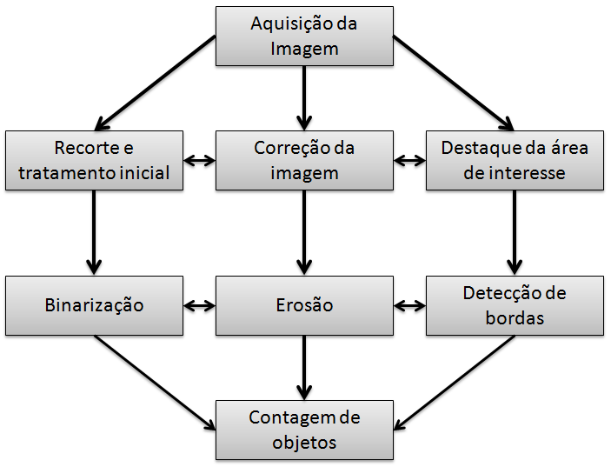
Figura 7. Fluxo de processamento de uma imagem.

IV. CONCLUSÃO

A identificação de microrganismos por processamento computacional de fotografias se mostrou viável, prático e com uma elevada taxa de acerto. A pequena diferença entre a contagem humana e a contagem efetuada pelo MicroCount, junto a possibilidade do usuário complementar e corrigir a contagem pela interface do programa, tornam o processo completamente preciso e confiável. Os autores acreditam que o programa desenvolvido possa ser utilizado em outras situações práticas envolvendo o processamento de imagens e que o tempo economizado pela facilidade e rapidez da contagem, unido ao fato do programa ser gratuito e possuir uma interface amigável, poderá ajudar nas atividades de profissionais da microbiologia, imunologia e biologia celular. Novos esforços estão sendo empregados para melhorar os blocos funcionais do software, sobretudo a segmentação e identificação de objetos, para torná-lo mais confiável e reconhecer outros tipos de colônias e padrões.
AGRADECIMENTOS

Agradecemos aos colegas Dr. Ricardo Kenji e Marianne Louise Marinho, da Universidade Estadual de Pernambuco, campus Petrolina, e a Drª Miriam Cleide, da Universidade Federal do Vale do São Francisco, pelos conhecimentos e competências que facilitaram a pesquisa e pelo suporte no laboratório. A Fapesb pela bolsa de estudos do primeiro autor.

REFERÊNCIAS

[1] Acharya, T. and Ray,A.K. Image Processing- Principles and Applications. John Wiley & Sons, Inc. 2005.
[2] Achtert, E. et al. Global Correlation Clustering Based on the Hough Transform. Statistical Analysis and Data Mining. vol 1(3), pp. 111-127. 2008
[3] Barbedo, J. G. A. State of the art of specific elements counting techniques in digital images (Estado da Arte das Técnicas de Contagem de Elementos Específicos em Imagens Digitais). Documentos 120: Embrapa. ISSN 1677-9274. Brazilian Agricultural Research Corporation. Embrapa Information (Empresa Brasileira de Pesquisa Agropecuária. Embrapa Informática Agropecuária). 2012.
[4] Bhat,R. and Gomez-Lopez,V.M. Practical Food Safety: Contemporary Issues and Future Directions. Wiley Blackwell. 1 ed. 632 p. chapter 25. ISBN 978-1-118-47460-0. 2014.
[5] Boxstael, S.V. et al. Food safety issues in fresh produce: Bacterial pathogens, viruses and pesticide residues indicated as major concerns by stakeholders in the fresh produce chain. Food Control. v. 32 (1). 190–197 pp. 2013
[6] Brugger, S.D. et al. Automated Counting of Bacterial Colony Forming Units on Agar Plates. PLoS ONE. 7 (3): e33695. doi:10.1371/journal.pone.0033695. 2012
[7] Brunelli, R. Template Matching Techniques in Computer Vision: Theory and Practice. Wiley, ISBN 978-0-470-51706-2.
[8] Camargo, A.P; Sentelhas, P. C. Avaliação do desempenho de diferentes métodos de estimativas da evapotranspiração potencial no Estado de São Paulo, Brasil. Revista Brasileira de Agrometeorologia, Santa Maria, v.5, n.1, p.89-97, 1997.
[9] Geissmann, Q. OpenCFU, a New Free and Open-Source Software to Count Cell Colonies and Other Circular Objects. PLoS ONE 8(2): e54072. doi:10.1371/journal.pone.0054072. Avaliable in: <http://journals.plos.org/ plosone/article?id=10.1371/journal.pone.0054072>. 2013.
[10] Gonzalez, R.C. and Woods, R.E. Digital Image Processing. 3ed. New Jersey: Pearson Prentice Hall. 2008
[11] Hol, F.J.H.; Galajda, P.; Nagy K.; Woolthuis R.G.; Dekker, C. Spatial Structure Facilitates Cooperation in a Social Dilemma: Empirical Evidence from a Bacterial Community. PLoS ONE 8(10): e77042. 2013
[12] Math Works, Inc. MATLAB. Avaliable in: <http://www.mathworks.com/> Access Date: 01/05/2015. 2015
[13] Parker, J.R. Algorithms for Image Processing and Computer Vision. Wiley; 2 ed. 204 p. ISBN: 0470643854. 2011.
[14] Pikuta, E.V.; Hoover, R.B.; Tang, J. Microbial extremophiles at the limits of life. Crit. Rev. Microbiol. 33, 183–209. 2007
[15] Prosser,J.I. et al. The role of ecological theory in microbial ecology. Nature. Reviews Microbiology 5 ed, 384–392 pp. doi:10.1038/nrmicro1643. 2007
[16] Ray,R.C. and Didier M. Microorganisms and Fermentation of Traditional Foods. CRC Press. 390 p. ISBN 9781482223088. 2014
[17] Sieuwerts,S. et al. A simple and fast method for determining colony forming units. Society for Applied Microbiology, Letters in Applied Microbiology. 47 ed. 275–278 pp.. ISSN 0266-8254. 2007
[18] Willmott,C.J. et al. Statistics for the evaluation and comparison of models. Journal of Geophysical Research, Ottawa, v.90, n.C5, p.8995-9005. 1985.
[19] Zinger,L.; Gobet,A.; Pommier,T. Two decades of describing the unseen majority of aquatic microbial diversity. Mol Ecol. Apr;21(8):1878-96. doi: 10.1111/j.1365-294X.2011.05362.x. 2012.
[20] Zhou,P. et al. An Improved Canny Algorithm for Edge Detection. Journal of Computational Information Systems. 7:5. 1516-1523. 2011

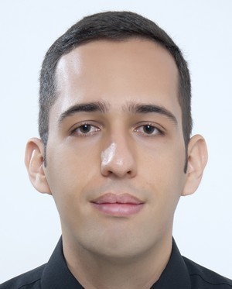
Alisson Amorim Siqueira Possui graduação em Engenharia da Computação (2011) e Mestrado em Engenharia Agrícola (2015) pela Fundação Universidade Federal do Vale do São Francisco. Possui experiência em desenvolvimento de software, banco de dados, aplicações web e desktop, visão computacional e tem interesse nos temas de bioinformática, modelos matemáticos e visão computacional.

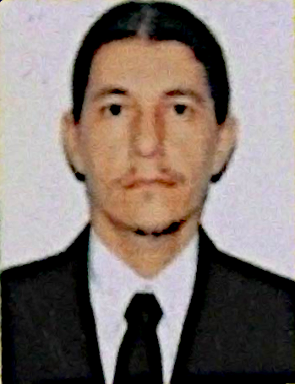
Paulo Gustavo Serafim de Carvalho possui graduação em Física Bacharelado pela Universidade Federal da Paraíba (2001), mestrado em Física pela Universidade Estadual Paulista Júlio de Mesquita Filho (2003) e doutorado em Física - IFT pela Universidade Estadual Paulista Júlio de Mesquita Filho (2007). Atualmente é professor da Universidade Federal do Vale do São Francisco e efetivo. Tem experiência na área de Física, com ênfase em Dinâmica de Sistemas Biológicos, atuando principalmente nos seguintes temas: pragas-epidemias, população, reação-difusão e não-lineares.

A. A Siqueira, Universidade Federal do Vale do São Francisco, Juazeiro, Bahia, Brasil, alisson-amorim@hotmail.com P. G. S. Carvalho, Universidade Federal do Vale do São Francisco, Juazeiro, Bahia, Brasil, pgscarvalho@gmail.com. Corresponding author: Alisson Amorim Siqueira

